МБУ «Библиотечно-музейное объединение»
Куньинская Центральная районная библиотека

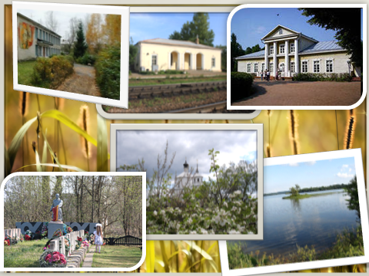

Краеведческие чтения
«Местное краеведение: итоги и перспективы работы, координация краеведческих ресурсов»

Программа-приглашение

26 сентября
п. Кунья, 2014г.

Начало: 15-00
Регламент докладов 15 минут

Приветственное слово: Дмитриева Зоя Ивановна, директор МБУ «Библиотечно-музейное объединение»

1. Наушкин Владимир Романович, краевед: «История создания и развития Крестовского льнозавода»

2. Астафьев Александр Федорович, краевед: «О боях в июле-августе 1941 года в верховьях Усвячи и Кунье»

3.Гринев Вячеслав Анатольевич, краевед, педагог Куньинской средней школы: «Действия 13-го погранотряда 22 армии на территории Куньинского района»

4. Граненков Петр Дмитриевич, краевед: «Залог братства» (о сотрудничестве коммунистических партий Латвии и России на территории Куньинского района)

5. Лебедева Елена Викторовна, редакция районной газеты «Пламя»: «О создании книги «Солдаты Победы»

6. Панфилов Виктор Федорович, создатель частного музея: «История создания музея крестьянского быта»

7. Буканов Кирилл, учащийся Куньинской средней школы: «История создания храма Воскресения Христова в д.Клин». Руководитель: Смирнова Тамара Александровна

8. Мальченко Жанна, учащаяся Куньинской средней школы: «Живой, пока помним» (о Ю.А.Кожевникове, бывшем выпускнике Куньинской средней школы, погибшем в Афганистане). Руководитель: Наделко Олеся Владимировна.

9. Коноваленкова Тамара Васильевна, библиотекарь отдела информационно-правовой работы: «Роль библиотеки в системе местного краеведения: новые грани старых традиций»

10. Грек Елена Владимировна, зам. директора МБУ «Библиотечно-музейное объединение»: «Акция «Народный архив» (к 70-летию Победы в Великой Отечественной войне)

11. Егорова Надежда Александровна, методист Куньинского краеведческого музея: «Краеведение в пространстве музея»

Подведение итогов

